

**DE ZUIDWESTHOEK**

**27e jaargang nr. 4, juli 2022**

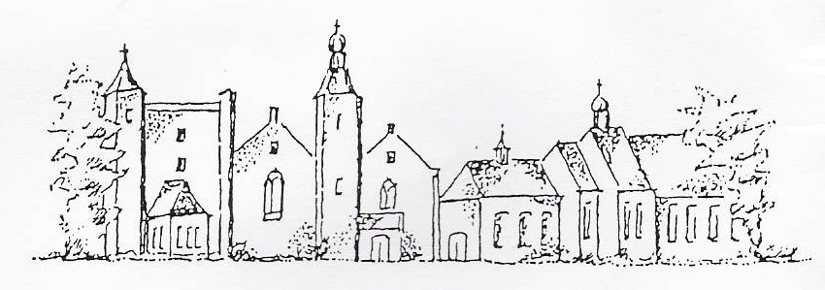

**KERKBLAD VAN DE**

**“PROTESTANTSE GEMEENTE ZUIDWESTHOEK**

**TE SLUIS e.o.”**

**Adressen**

**Predikant**: Ds. Vrouwkje Dees, Westdorpe

Tel.nr. 0115 46 01 80

e-mail: domineedees@zeelandnet.nl

**Secretariaat:**

**Centraal postadres:** Postbus 11, 4524 ZG Sluis  
**Scriba**: Scriba: mevr. J. Bakker-Hamelink   
Zuidzandseweg 6, 4506 HC Cadzand , 0117-851957  
scribazwh@zeelandnet.nl  
**Website:** www.pknzuidwesthoek.nl

**Ouderlingen:**

Mevr. J. Bakker-Hamelink , scriba, lid moderamen   
Zuidzandseweg 6, 4506 HC Cadzand ,0117-851957  
Mevr.R. Masclee, St.Pietersstraat 4, 4524 AG Sluis, tel. 06- 23627253.

**Ouderling -Kerkrentmeesters:**

Dhr. J. Dees

Nieuwvlietseweg 17, 4504 AD Nieuwvliet, 0117-376660

Mevr. R. Francke-Pladdet  
Badhuisweg 3, 4506 BA Cadzand. 0117-391548

**Kerkrentmeester:**  
Dhr. A Francke, Badhuisweg 3, 4506 BA Cadzand 0117-391548

|  |  |
| --- | --- |
| **‘De Zuidwesthoek’ is het kerkblad van de Protestantse Gemeente Zuidwesthoek te Sluis e.o.**  **Redactie:**  **Nelly Verplanke. (secr.) e-mail:** **nellieverp@zeelandnet.nl**  **Minke Meijer: e-mail:** **strijder@xs4all.nl****.**  **Wil Prins: email: wprins@zeelandnet.nl**  **Een jaarabonnement kost € 12,50 en gaat in per 1 januari.**  **rekeningnr: NL 18 RABO 0147829380 t.n.v.: CvK Zuidwesthoek te Sluis**  **( ANBI Diaconie: 824103348; ANBI: Kerkrentmeesters: 823743512)**  **Sluitingsdatum volgend nummer:**  **14 september 2022**  **Bezorgdatum volgend nummer:**  **24 september 2022** |  |
|  |  |
|  |  |
|  |  |
|  |  |
|  |  |
|  |  |
|  |  |

**Inhoudsopgave**

Vooruutkieke 4

Bloemendienst 6

Verjaardagen 7

Uit de kerkenraad 8

Collecte opbrengsten 12

Collectedoelen 13

Website Zuidwesthoek 15

Love to Help Kigali Rwanda 16

Jeugdraad West Zeeuws-Vlaanderen 17

Jeugdgroep Project 7 19

Kerktuinonderhoud 20

Samen eten in de Kerk 21

Concerten 22

Vervolg adressen 19

Rooster kerkdiensten 20

.

***Sluitingsdatum kopij nr. 5 2022: 14 september 2022***

**PKN Zuidwesthoek**

Kerk Cadzand: Prinsestraat 17, 4506 AG Cadzand

Kerkzaal De Kogge te Sluis: Lange Wolstraat 13, 4524 CA Sluis Website: www.pknzuidwesthoek.nlScriba: tel. 0117-851957Email: scribazwh@zeelandnet.nl

**Vooruutkieke**

Het is 2 januari 2022, eindelijk is het zover:

de nieuw predikant begint vandaag formeel. Het werd een digitaal gebeuren. De bevestiging vond plaats in een gezamenlijke dienst met de PKN- gemeente van Oostburg. Op een handvol mensen na, niemand te bekennen in de kerk. De zoveelste coronagolf hield Europa in de greep. Dus was het devies houd afstand en kom vooral niet bij elkaar! Dat is nog eens een begin.

U mocht het thuis op afstand mee horen. Voor mij werd het heel duidelijk dat een digitale kerk leuk klinkt, maar dat daar weinig geluid in zit. Laat staan dat je elkaar ontmoet van aangezicht tot aangezicht. Een verborgen God die we nu nog niet van aangezicht tot aangezicht kunnen ontmoeten is al heel wat. Wat moet het met de kerk als we daar elkaar niet recht in de ogen kunnen kijken. Wat is een kerk zonder mensen?

Het is 4 juli 2022, de dag erna.

De afterparty is begonnen; de halve kerkenraad is bezig om de boedel te scheiden en het serviesgoed van de dag ervoor weer op de juiste plaats te krijgen. Maar goed ook, we werken niet met wegwerp bordjes, met plastic messen en vorken; we zijn geen wegwerpmaatschappij. Gelukkig maar, want met die plastic messen kun je geen stokbroodje door midden snijden. Hoe het ook zij het was dan wel geen festival, maar wel een heel geslaagd feestje!

Terug naar het begin, het begon al weken van tevoren met de uitnodigingen, de planning, alles voorbereiden en klaarzetten.

Veel stille handen hebben er aan meegewerkt, tot ’s avonds laat toe.

Op 3 juli om elf uur was het zover en kon men in de kerkbanken achterover leunen, om samen met genodigden en de vakantiegasten het ’vrije Woord’ te vieren.

Het achterover leunen was echter niet van lange duur want aandachtig moest er worden meegezongen; wanneer wel en wanneer niet moet ik nou mee zingen! Zo konden we stem geven aan het ‘vrije Woord’. Een feestelijke dienst samen met ds. Edward van der Kaaij die in de vacaturetijd de consulent was, organist Kees en de beide zangers Dick en Gerard uit Aardenburg. Het formeel plechtige gedeelte hadden we al op 2 januari gedaan, dus nu konden we uitbundig uit het dak gaan, de Geest laten waaien om zo gemeente te zijn; geen bakstenen maar levende stenen.

Na de dienst begaf men zich naar het ‘festival terrein’ in de kerktuin voor de tweede helft, de koffie met bijbehoren. Vloeiend ging het gebeuren over in een gezellige lunch, de derde helft, zorgvuldig voor mij verborgen gehouden; ja brood en wijn maar dan wel op zijn ‘Koninkrijks’ en Zuidwesthoeks. Het was een fijne middag samen.

Eén een en ander moest nog worden opgeruimd, want dat is ook kerk zijn; lief en leed wordt gedeeld. Alhoewel wat dat opruimen betreft, op de achtergrond hoorde ik wel dat dat leed wel meeviel. Dat is immers ook gemeente zijn er samen de schouders onder zetten. Zo geven we samen invulling aan een open en gastvrije gemeente zijn.

***Een hartelijke groet van mij en mijn man en niet te vergeten een kef van Noortje. Het was een fijne dag.***

***Vrouwkje Dees***

**Uit de Kerkenraad**

Sinds het kerkblad van mei jl. bij u in de bus lag, is in de tussentijd heel wat besproken, n.l.:

op 17-05-2022 n.a.v. het eerder ontvangen bericht van CCBB over het uitstel van de fusiedatum. Dit tevens als vooroverleg t.b.v. 23-05-2022 een overleg met kerkenraad ZWH en de Classispredikant. Op 30-05 2022 was er een gebruikelijke kerkenraad vergadering, op 22-06-2022 een gezamenlijke vergadering met kerkenraad PG De Brug. Tenslotte op 23-06-2022 was er een overleg met kerkrentmeesters en diakenen van de Brug-ZWH met begeleider Jan Boer.

Na de a.s. vergadering van 11 juli 2022 is het dan wel tijd voor een vakantie- vergader- stop.

In de bovengenoemde besprekingen kwamen diverse agendapunten opnieuw aan de orde voor verdere afhandeling. In het vervolg van dit bericht worden die per onderwerp vermeld. U leest dan op één pagina een samenvatting van veel verslagen.

**Fusie met PG De Brug**

Zoals eerder vermeld, heeft CCBB laten weten nog nadere gegevens te willen ontvangen voor per 01-01-2023 de fusie kan ingaan. Classis Delta stuurde naar alle gemeenten in de classis documenten m.b.t. mogelijke vormen van samenwerken en samengaan*.* Aan de hand van deze gegevens spreken we over het vervolg van fusietraject:

*Aanwezigheid in de kernen is er, we zoeken naar mogelijkheden om die meer zichtbaar te maken. T.a.v. behoud van de kerkgebouwen is het beleid nog steeds om die te handhaven. M.b.t. het zelfstandig blijven, zijn we blij dat Nelly Verplanke bereid is om haar werk voor de bloemendienst te willen voortzetten als diaconaal rentmeester. De aanstelling heeft plaats gevonden in de kerkdienst van 26 juni 2022. Daarmee zijn voor dit moment de perikelen wat betreft juridische zelfstandigheid van de kerkenraad van de baan. We beseffen daarnaast ook dat die zelfstandigheid niet toekomstbestendig is. Fuseren is dan een goede keuze. Deze onderwerpen zijn eveneens besproken in het overleg met de classispredikant.

*In het overleg met Jan Boer, zijn afspraken gemaakt over hoe een vervolg te geven aan de opmerkingen van CCBB. Dit betreft grotendeels aanvullingen en aanpassingen op de aangeleverde documenten.

*In de gezamenlijke bespreking met kkr De Brug is in aanwezigheid van deelnemers aan de werkgroep- kerkblad, gesproken over hoe we verder gaan met één kerkblad. Bij PG De Brug verschijnt het kerkblad 10x per jaar, n.l. maandelijks en voor juli-augustus en december-januari in één uitgave. Dit patroon wordt per 2023 voortgezet. Enkele andere onderdelen m.b.t. het kerkblad worden nog nader uitgewerkt.

Verder waren gesprekspunten: enkele praktische regel- zaken en hoe geven we uitvoering aan het beleidsplan, wat is nieuw en goed voor ons en wat willen we graag vasthouden. Daarbij is aandacht nodig voor de omstandigheden, waardoor per plaats verschil in werkwijze mogelijk is. Belangrijk is dan wel, dat we elkaar informeren over te organiseren activiteiten. Wie daarvoor belangstelling heeft, is dan welkom. Dit kan onderling nadere kennismaking bevorderen.

**Diverse onderwerpen:**

-Bij de de begraafplaats in St Anna ter Muiden zijn de werkzaamheden voor een toegangspad gestart

-dhr Rinie Smit is bereid om als vertegenwoordiger van kkr ZWH deel te nemen aan het bestuur van SBDC (stichting Behoud Dorpskerk Cadzand).

-SBDC heeft het herstel van de verzakte vloer in de kerk aangepakt en neemt de vervanging van het dak van het ‘knekelhuisje’ voor haar rekening.

-we kunnen terugzien op een zeer geslaagde vrijwilligersavond. Eindelijk kon die na meerdere keren uitstel, weer gehouden worden. De reacties waren alom: supergezellig en heerlijk gegeten! Hartelijk dank aan de organisatoren en de medewerkers van FRIS in Cadzand.

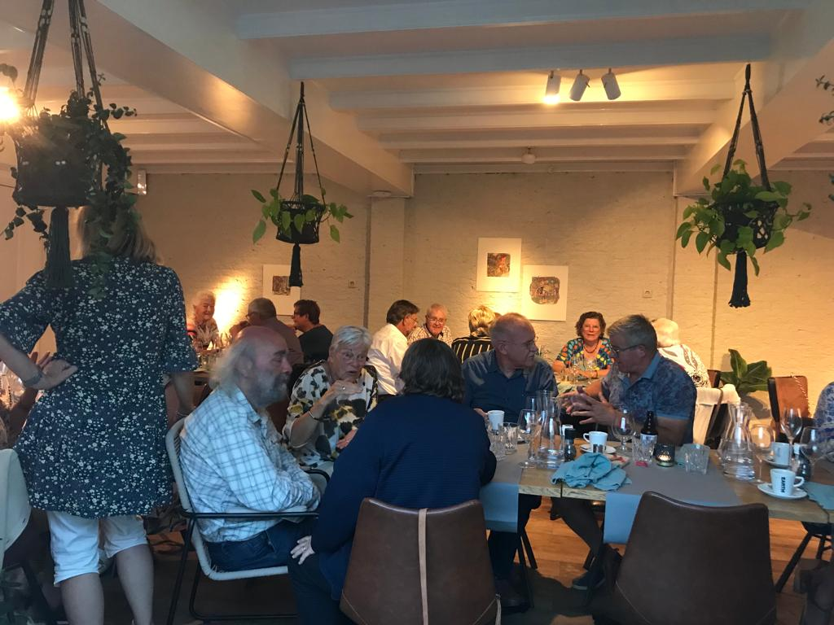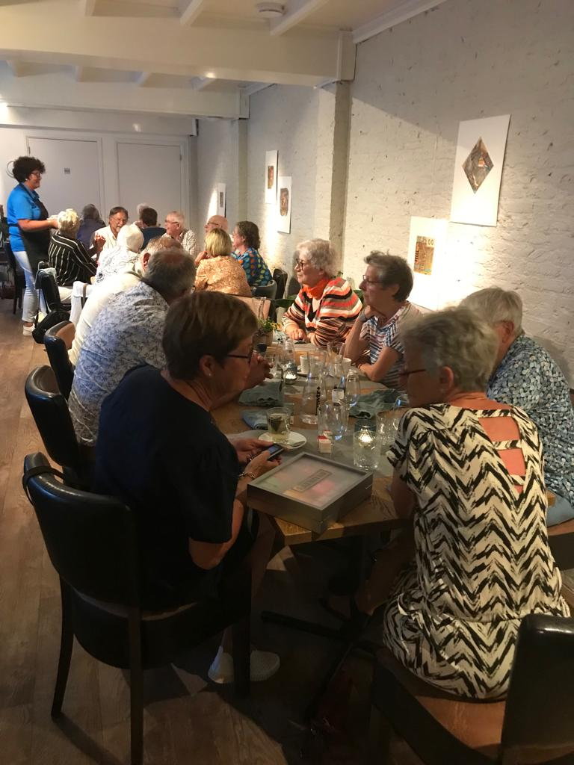

***Vrijwilligersavond 18 juni***

**Collecteopbrengsten 15 mei 2022 t/m 3 juli 2022**

Kerkrentmeesters Diaconie

Mei

**Sluis** € 29,70 € 29,70

Juni

**Cadzand** € 28,75 - 28,75 **Sluis** - 50,50 - 50,50

Juli

**Cadzand** € 79,65 - 79,70

De uitgangscollecte in deze feestelijke dienst was bestemd voor de Voedselbank en heeft € 343,30 opgebracht. Hiervoor worden cadeaubonnen bij een drogisterij gekocht. Die komen in de pakketten voor de cliënten van het uitdeelpunt in Oostburg.

De kerkenraad heeft een gift van € 50,00 ontvangen. De giften voor de bloemendienst staan vermeld bij het verslagje van de bloemendiensten.

De collectes in Rozenoord brachten in mei € 37,70 en in juni

€ 33,45 op.

**De opbrengsten van de uitgangscollectes.**

29.05.2022 Jong Protestant € 59,40 05.06.2022 Pinksterzendingscoll. - 82,80 19.06.2022 Jeugdraad - 41,00 26.06.2022 Binnenlands diaconaat - 52,60

Voor de bloemenbollen actie van de Delta voor Indonesië hebben we in de Zuidwesthoek 67 zakjes bloembollen verkocht! Een heel mooi resultaat. De bollen worden begin september geleverd.

**Collectedoelen voor de uitgangscollectes in juli, augustus en september 2022**

**Zondag 17 juli. Sibusio in Tanzania.** Sibusio streeft ernaar een positieve verandering te weeg te brengen in de situatie van verstandelijk gehandicapte kinderen in Tanzania.

**Zondag 24 juli. St.Timon.** Timon helpt kinderen en jongeren zicht te krijgen op hun toekomst, Met uw steun maken wij van een huis en thuis.

**Zondag 31 juli.** We collecteren voor het onderhoud van de gebouwen.

**Zondag 7 augustus.** We collecteren voor St. Hospice Zeeuws Vlaanderen.

**Zondag 14 augustus.** Collecte Kerk in Actie. Zending. Op het uitgestrekte platteland van Egypte is er veel armoede. Met een groot ontwikkelingsprogramma motiveert de Koptisch-Orthodoxe kerk de dorpelingen om hun armoede zelf te gaan en te werken aan een betere toekomst, In elk dorp werkt de kerk drie tot vijf jaar lang samen met de inwoners aan betere gezondheidszorg, onderwijs en werkgelegenheid. Er worden ook alfabetiseringscursussen georganiseerd, ondernemers kunnen kleine kredieten afsluiten en huizen worden gerepareerd.

**Zondag 21 augustus.** We collecteren voor ons ZWO project. De Delta voor Indonesië. Samen met de gemeente De Brug hebben we gekozen voor het project: Straatkinderen op Java. In Yogyakarta leven veel kinderen op straat. De organisatie Dreamhouse kijkt naar hen om. Ze zoeken de kinderen op straat op. De kinderen kunnen terecht bij de noodopvang en overgangscentra. Kinderen die de straat definitief willen verlaten kunnen in een opvanghuis terecht. Zij gaan naar een plaatselijke school. Vrijwilligers helpen hen bij hun studie.

Verderop in dit kerkblad staat een uitnodiging voor het eten in de kerk in Oostburg. Zoals u ziet is de opbrengst van deze maaltijd ook bestemd voor Dreamhouse. Belangstellenden vanuit de Zuidwesthoek zijn van harte welkom.

**Zondag 28 augustus.** We collecteren voor Villa Pardoes. Zij ontvangen jaarlijks ongeveer 600 gezinnen met een ernstig, mogelijk levensbedreigend ziek kind. Zij beleven samen een onvergetelijke vakantie waarin het ziek zijn even naar de achtergrond verdwijnt en dat is fantastisch.

**Zondag 4 september.** Collecte Kerk in Actie. Werelddiaconaat. Myanmar. Gezinnen in Myanmar met een gehandicapt kind of gehandicapte volwassene, zijn extra kwetsbaar. Zij behoren vaak tot de allerarmsten en hebben daarnaast te maken met extra (medische) kosten. Kerk in Actie ondersteunt deze gezinnen niet alleen met zorg en revalidatie, maar helpt mensen met een handicap ook bij het vinden van werk. Daarnaast krijgen lokale kerken en gemeenschappen voorlichting en training over hoe zij mensen met een beperking een volwaardige plek kunnen bieden en hen diaconaal kunnen ondersteunen.

**Zondag 11 september.** We collecteren voor de Zonnebloem.

**Zondag 18 september.** Collecte Kerk in Actie. Zending. Syrië. De kerk als plek van hoop en herstel. Door de jarenlange burgeroorlog moesten veel mensen vluchten en zijn er veel religieuze gebouwen verwoest. Kerk in Actie ondersteunt bij het herstel van kerkgebouwen, scholen, bejaardentehuizen en gemeenschapscentra. Herstel van de kerk – het hart van de christelijke gemeenschap – betekent immers herstel van de hele samenleving en hoop voor de toekomst.

**Website van De Zuidwesthoek**  www.pknzuidwesthoek.nl

We hopen dat velen van u , indien mogelijk, de website van ons bezoeken.

Zo niet dan hopen we dat u dat eens zult doen en we staan open voor uw reacties, bijvoorbeeld : u mist informatie of niet duidelijk genoeg of niet meer up to date…etc etc… laat het ons weten, graag zelfs.

Alvast hartelijk dank voor uw medewerking c.q. reacties, samen maken we hem dan compleet.

***Rob Goossen*** ir.rob.goosen@gmail.com

***Riet Masclee*** m.masclee04@gmail.com

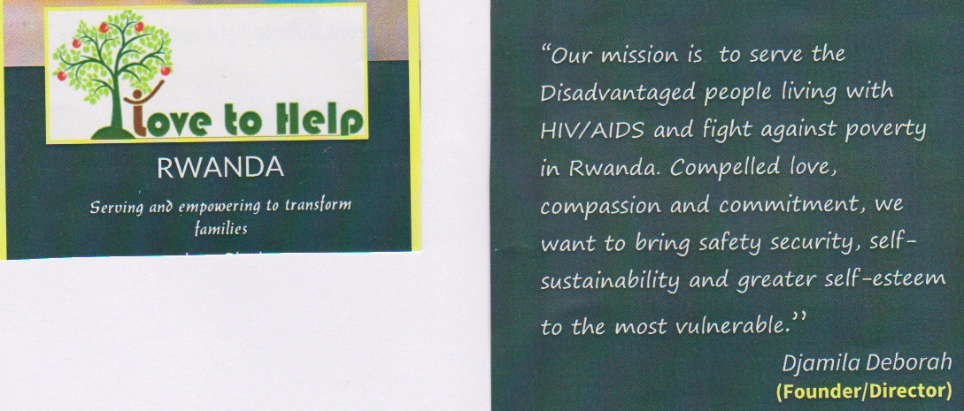

**LOVE TO HELP Kigali Rwanda**

Nog steeds ondersteunen wij de dames en hun families onder de bezielende leiding van Deborah in Kigali door de verkoop van hun handgemaakte producten. We hopen in augustus weer een nieuwe zending te ontvangen, het ligt al klaar om meegenomen te worden naar Nederland. De verkoop vindt nu plaats in het Zwingebouw in Cadzand en we hopen dat velen de “verkoop kast” daar kunnen vinden !! Ook bij Betsie Huigh in Oostburg staat een verkooptafel. Natuurlijk zijn donaties ook altijd welkom.

Kijk ook eens op hun website www.love2helprw.org

***Wil Prins***

***Riet Masclee.***



Stuurde ons een brief waarin zij uitgebreid toelichten wie zij zijn en hoe en wat zij doen.

Een ingekorte versie van de brief leest u hier.

De Jeugdraad West Zeeuws-Vlaanderen is een samenwerking van verschillende kerken uit de regio.

Met elkaar verzorgen zij het clubwerk voor kinderen en jongeren in de leeftijd van 8-20 jaar. Op dit moment zijn er drie clubs, die om de week samenkomen.

Behalve de clubs bestaat de Jeugdraad ook uit een bestuur van zes leden. Naast de voorzitter,

penningmeester en secretaris is er ook een vertegenwoordiger namens de ouders, een coach voor de clubleiders en een afgevaardigde namens de voorgangers aanwezig in dit bestuur.

Op **17 juli** (tussen 14u - 17u, locatie volgt) besluiten we dit huidige clubjaar met een slotactiviteit. Kinderen, jongeren, jonge gezinnen, iedereen is van harte welkom om bij deze activiteit aanwezig te zijn!

Alles bij elkaar kost het clubwerk veel tijd en geld. Maar hoe mooi is het dat we nog de kans hebben

om in kinderen en jongeren te investeren!

**Wat kunt u doen?**

Als kerken willen we u vragen om mee het clubwerk te ondersteunen. U kunt dit in de eerste plaats

doen door uw gebed. Wilt u meebidden voor het behouden van voldoende gepassioneerde

clubleiders? Voor betrokken cluppers nu en in de toekomst?

Ook kunt u ons praktisch ondersteunen. Denk bijvoorbeeld aan het beschikbaar stellen van een gebouw waar het clubwerk of de vergaderingen georganiseerd kunnen worden. Ondersteuning kan

ook in de vorm van het werven van clubleiding of leden voor het bestuur. Voor komend seizoen

zoeken we alvast **nieuwe clubleiding**.

Tenslotte kunt u ons ook heel nadrukkelijk steunen met een financiële bijdrage. In de bijlage bij deze

brief ontvangt u een overzicht van de jaarrekening van het clubjaar 2020-2021 en de begroting voor

het clubjaar 2021-2022. Als Jeugdraad streven we naar een buffer van €2500 op de rekening, zodat

we ongeveer een clubjaar vooruit kunnen. Wilt u ons helpen om ook het komende jaar weer clubwerk

te organiseren? Wanneer ieder zo zijn of haar steentje bijdraagt, dan kunnen we met elkaar genieten van het Jeugdwerk dat er is!

Uw eventuele bijdrage mag u overmaken naar rekeningnummer NL67 RABO 0369 5143 35 t.n.v.

Ver. Voor Samen op Weg Jeugdwerk Wzvl Oostburg en dit onder vermelding van ´**bijdrage clubjaar**

**2021-2022**´.

Behalve door uw bijdrage, proberen we ook inkomsten te krijgen door middel van een goed doel actie.

Mocht u naar aanleiding van deze brief vragen hebben, of wilt u meer weten over het clubwerk?

Wij horen graag van u!

U kunt ons bereiken via jeugdraadwzvl@gmail.com of bel naar 06-41286111.

Alvast hartelijk bedankt voor uw ondersteuning!

Vriendelijke groet,

***Remco Mostert, voorzitter en Wigbert Steenbeek, penningmeester***

**Info van de jeugdgroep**

Dit kwam binnen net nadat het voorgaande kerkblad al gedrukt was.

We vermelden het alsnog:

**Project 7 bericht 16-05-2022**

Het laatste nieuws dat u van ons kreeg was dat wij niet naar Moldavië gaan en dat we in gesprek waren met verschillende instanties over de mogelijkheden.

Een project vinden vlak na corona en met de oorlog in Oekraïne blijkt nog niet zo eenvoudig.

Gelukkig is er in de loop van de jaren een groot netwerk ontstaan waar we informatie uit kunnen halen. Zo kwamen we onverwacht weer in contact met het project in Roemenië waar de allereerste reisgroep FIRE heen ging. Omdat het er naar uit zag dat er daar wel mogelijkheden zijn hebben we één van de oud Cuppers van FIRE Carmen Fenijn gevraagd om ons meer te vertellen over dit project. Haar enthousiasme was heel erg aanstekelijk daardoor hebben we besloten deze optie verder te gaan onderzoeken en hebben we Carmen gevraagd of ze met ons mee wil op reis.

Op dit moment zijn we aan het bekijken hoe en wanneer we dit project in onze reis kunnen inplannen. Ook zijn we mogelijkheden in Hongarije aan het onderzoeken. Wij begrijpen dat het voor u allemaal niet zo makkelijk te volgen is. Helaas is het voor ons ook erg moeilijk om duidelijkheid te geven. Maar wij geloven met zijn allen dat we terecht komen op de plaats die voor ons bedoeld is.

Uiteindelijk is het ons in ieder geval wel gelukt om allemaal zonder corona op de foto te staan! Het plannen van deze foto sessie was nog niet zo eenvoudig. Deze foto’s kunt u binnenkort terug zien op onze website.   Aangezien wij al zo gewend zijn aan veranderingen hebben we besloten om op **9 Juli wafels** te bakken in plaats van oliebollen. Schrijft u deze datum alvast in uw agenda? Meer informatie hierover volgt snel.

Janine heeft onlangs laten weten dat ze vanwege omstandigheden niet mee zal kunnen reizen deze zomer. Natuurlijk blijft ze voor, tijdens en na de reis wel nauw betrokken bij de groep.

Wij hopen u binnenkort weer meer te laten weten.

Hartelijk dank voor uw interesse, geduld en vertrouwen.

**Kerktuinonderhoud 2022**

Weer een Coronajaar ligt achter ons, maar werken in de Kerktuin kon altijd doorgang vinden. Met een trouw clubje vrijwilligers plegen we **tweemaandelijks Kerktuinonderhoud** . Dankbaar werk, je ontmoet nog eens iemand en de koffie smaakt altijd voortreffelijk.  Er zijn altijd wel nieuwtjes uit te wisselen, het dorpsleven te bespreken. Of anders beginnen we maar over vroeger. Zoals bv. over het “Gangetje”, want dat was, in onze jeugd, altijd de naam voor het “padje van Henk Brevet”, naast het Kerkplein..

**Iedere “even” maand van het jaar op de eerste zaterdag** werken we op het Kerkplein van 9.30u tot 12.00u. Neem je eigen gereedschap mee of leen het van ons. We spitten of planten wat, we snoeien wat en verder is er altijd wel iets op te ruimen of te vegen. We kunnen nog altijd mensen gebruiken, dus kom gerust eens kijken als je mee wilt helpen.. We rekenen op je!

Hartelijke groet,

***Anneke van Iwaarden-Basting*** Tel. 0117 396022

 Noteer onderstaande data voor 2022 in je agenda a.u.b.?

**6 aug, 1 okt en 3 dec.**

**Samen eten in de kerk**



**Na 2½ jaar kan het weer!**

**De gezamenlijke ZWO commissie nodigt u / jullie in Oostburg uit voor**

**een zomers saladebuffet**

**op:** vrijdag **26 augustus** in het Kerkcentrum  
aperitief vanaf 17.30 uur

aanvang maaltijd 18.00 uur

**kosten:** maaltijd incl. 2 drankjes € 12,50

gezinstarief: één kind eet gratis mee en met meer kinderen geldt een gezinstarief van € 25.

**menu:** - broccolisoep  
 - buffet met diverse maaltijdsalades  
 - ijs met fruitsalade  
 - koffie / thee

**opgeven:** uiterlijk 21 augustus bij Pytsje Simpelaar, Langestraat 30, Oostburg tel.453503 of pytsje@zeelandnet.nl

**De opbrengst is voor het ZWO project:   
‘Dreamhouse’ in Yogjakarta, Indonesië**

# ZomerZangAvond, Nieuwvliet

Op zondag 17 juli, zondag 31 juli en zondag 14 augustus 2022.

De tweede ZomerZangAvond van 31 juli hopen we een Johannes de Heer Zangavond te houden.

Er wordt elke keer een collecte gehouden voor een goed doel.

De aanvang is om 20.00 u. in het gebouw van de VEG kerk in Nieuwvliet.

**Zomeravondconcerten aan Zee**

In de Mariakerk Cadzand, op 27 juli en 17 augustus 2022

Aanvang 20.00 uur.

Toegang € 10.00 p.p., kinderen tot 12 jaar gratis (onder begeleiding).

Kaarten uitsluitend verkrijgbaar aan de kassa vanaf een half uur voor aanvang.

Alleen contante betaling mogelijk.

In de pauze van het concert bieden wij u dit jaar een feestelijk glaasje aan

***Info over alle concerten:***

***www.zomeravondconcertenaanzee.nl***



**Vervolg adressen**

**Diakenen**

Dhr. R. Goosen, Dr. Willem Dreesstraat 9, 4524 GB Sluis

Mevr. M.C. Barendse- de Smit voor de diensten in Rozenoord.

St. Jansstraat 2 4524 AJ Sluis 0117-461465

Mevr. W.W. Prins, Dinsdagstraat 41, 4524 AM Sluis 0117462163  
**Rekeningnummers**

Diakonie NL47 RABO 0147 8024 74

Kerkrentmeesters: NL 18 RABO 01478293 80

**Koster/beheerders**

**Sluis,** Multifunctioneel Centrum De Kogge**-** contactadres:

Mevr. W.W. Prins, Dinsdagstraat 41 4524 AM Sluis 0117462163

**Cadzand:** De kosterdiensten worden bij maandelijkse toerbeurt verzorgd door vrijwilligers

**’t Zwin:** Mevr. R. Westendorp.

’t Lambertusstraatje 2, 4506 AS Cadzand, 0117-308900. Mobiel: 0657600255. E-mail: hetzwingebouw@gmail.com

**Bloemendienst Zuidwesthoek**

**Voor Sluis en Sint Anna ter Muiden** :

Mevr. M.C. Barendse-de Smit,

St. Jansstraat 2 4524 AJ Sluis 0117-461465,

Mevr. N. Vercruijsse,

St. Pieterstraat 19, 4524 AG Sluis tel.nr 0117461385,

Mevr.R. Masclee, St.Pietersstraat 4, 4524 AG Sluis, tel. 06- 23627253.

**Voor Cadzand**: Mevr. N.C. Verplanke - Zegers 0117-391700nellieverp@zeelandnet.nl

**Voor Retranchement:** Mevr. N. van Belois. Strengweg 1a 4525 LW Retranchement

|  |  |  |  |  |  |  |  |  |  |  |  |  |  |  |  |  |  |  |  |  |  |  |  |  |  |  |  |  |  |  |  |  |  |  |  |  |  |  |  |  |  |  |  |  |  |  |  |  |  |  |  |  |  |  |  |  |  |  |  |  |  |  |  |  |  |  |  |  |  |  |  |  |  |  |  |  |  |  |  |  |  |
| --- | --- | --- | --- | --- | --- | --- | --- | --- | --- | --- | --- | --- | --- | --- | --- | --- | --- | --- | --- | --- | --- | --- | --- | --- | --- | --- | --- | --- | --- | --- | --- | --- | --- | --- | --- | --- | --- | --- | --- | --- | --- | --- | --- | --- | --- | --- | --- | --- | --- | --- | --- | --- | --- | --- | --- | --- | --- | --- | --- | --- | --- | --- | --- | --- | --- | --- | --- | --- | --- | --- | --- | --- | --- | --- | --- | --- | --- | --- | --- | --- | --- |
| **Kerkdiensten 26 mei t/m 17 juli 2022**   |  |  |  |  | | --- | --- | --- | --- | | 10-jul | **9.30 u** | Cadzand | ds V.Dees | | 17-jul | **9.30 u** | Cadzand | ds.A.van Houweling | | 24-jul | **9.30 u** | Cadzand | ds. C.Karrer | | 31-jul | **9.30 u** | Cadzand | ds. H. van Ark | | 7-aug | **9.30 u** | Cadzand | ds. H. van Ark | | 14-aug | **9.30 u** | Cadzand | ds V.Dees | | 21-aug | **9.30 u** | Cadzand | mw E.Reijnhoudt | | 28-aug | **NL/DEU 10.00 u** | Cadzand | mw E.Reijnhoudt en pf. C.Noeske | | 4-sep | 10.00 u | sluis | ds. A.Eberson | | 11-sep | 10.00 u | sluis | ds V.Dees | | 18-sep | 10.00 u | Oostburg | ds.A.van Houweling | |  |  |  |  | |  | **Rozenoord 14.30 uur** | |  | |  | 3-aug |  | mw T.Basting | |  | 17-aug |  | mw T.Basting | |  | 31-aug |  | mw E.Reijnhoudt | |  | 14-sep |  | ds V.Dees | |  |  |  |  | |  |  |  |  | |  |  |  |  |  |